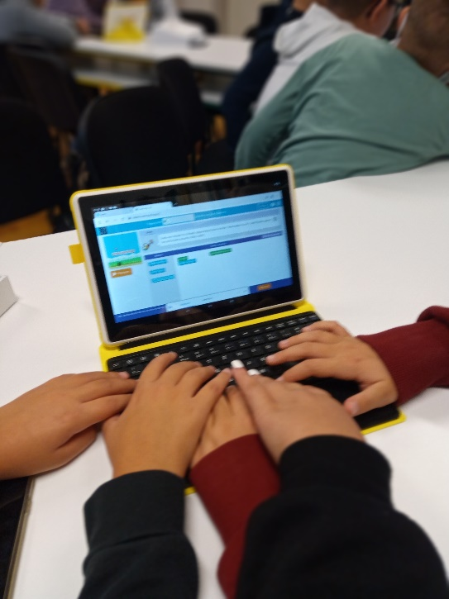Europski tjedan kodiranja

Europski tjedan programiranja društvena je inicijativa čiji je cilj na zabavan način svima približiti programiranje i digitalnu pismenost. Ove godine se održava od 10.  – 25. listopada.

U našoj školi je Tjedan programiranja započeo 13.10.2020. s učenicima razredne nastave. Iskorišteni su novi tableti koje smo dobili kroz projekt: „Škola za život“. Učenici su s oduševljenjem pratili upute i zadatke blokovnog programiranja kako bi na koncu stvorili vlastitu igru Flappy ili Minecraft.   
Događaj je popraćen fotografijama te je od njih napravljen i GIF dokument.

I vi se možete priključiti našem [Code Week 4 All](https://codeweek.eu/codeweek4all) challenge (zalijepite zaporku   
**cw20-twIl9** na<https://codeweek.eu/add>), kako bismo dobili Potvrdu o izvrsnosti**.**